 **Guía de Ejercicios**



**Curso**: 1° Medio

**Asignatura**: Física

**Profesor:** Sergio Urrejola A

I) Ejercicios de Aplicación:

1) Se sabe que la luz tiene una velocidad de 300.000 (km/s), exprese esta velocidad en (m/s), utilizando notación

científica.

2) Una nave espacial viaja a la velocidad de la luz, determine la distancia en metros, recorrida por la nave en un

año luz.

3) Una onda se desplaza con una frecuencia de 15 (MHz), si su longitud de onda es de

4x10-3 (m), determine la velocidad de propagación de la onda.

4) La velocidad de propagación de una onda de radio en el vacío es de 3 x 108 (m/s), y su longitud de onda es

2x10-3 (m). Determine la frecuencia de la onda.

5) La velocidad de propagación de una onda de radio en el vacío es de 3 x 108 (m/s), y su longitud de onda es

2x10-3 (m). Determine la frecuencia de la onda.

6) La velocidad de una radiación electromagnética es de 3x105 (km/s) y su longitud de onda es de 2x10-2 (m),

determine su frecuencia en Hertz.

De acuerdo a los datos tabulados puedes responder las preguntas planteadas a continuación.

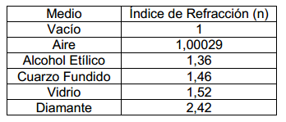

7) ¿Cuál es la velocidad con la que se propaga la luz en el aire?

8) ¿Qué operación matemática realizaste para obtener el resultado anterior?

9) ¿Cuál es la velocidad de la luz en el diamante?

10) ¿Cuál es la velocidad de la luz en el cuarzo fundido?

11) ¿Qué relación matemática existe entre el índice de refracción y la velocidad de la luz en el medio?